Рекомендации по установке браузера ChromePortable 63
(для доступа к Web-интерфейсу АЦК-Финансы)
Для установки браузера Chrome и дальнейшей работы в Web-клиенте Системы выполните следующие действия:

1. Запустите файл «GoogleChrome63Portable.exe», от пользователя с правами администратора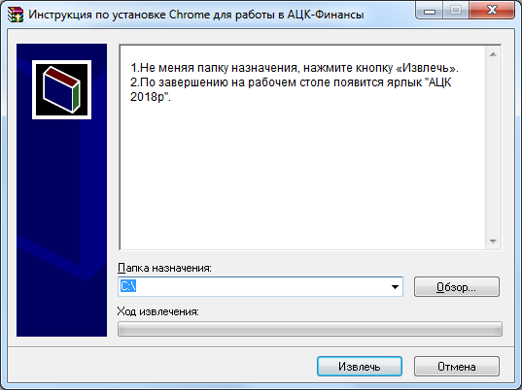
4. НЕ МЕНЯЯ ПАПКУ НАЗНАЧЕНИЯ, нажмите кнопку «Извлечь»
5. По завершении установки на рабочем столе появится ярлык
.

Обращаем внимание:
- Для формирования отчетов на компьютере должен быть установлен пакет
MS Office (MS Word, MS Excel).
- Для корректной работы в Web-клиенте Системы на компьютере должны быть настроены средства защиты (файервол, антивирус). Средства защиты должны разрешать работу по протоколу https, также должен быть открыт порт 9443.
- Необходимо проверить установились ли сертификаты в доверенные корневые центры сертификации. (azk5936.cer, Cryptoprotestcenter2.cer)

